采购内容及项目要求
一、项目概况
本项目为山东大学图书馆阅览家具采购项目，共分为 1 个包，供应商不得对包中所投货物和服务分解后进行响应。本项目预算金额为人民币25.57万元。
- 技术条款及商务条款响应要求
技术条款响应一览表
序号 | 品 名 | 技术指标（材质、结构、工艺等要求详细描述） | 数量 | 参考图片 | 备注
1 | 学习椅（提供样品） | 1、规格：≥620W*610D*870H mm  2、面料：100% 涤纶。  3、海绵：采用高密度聚氨酯裁切海绵，密度≥35kg/m³。  4、扶手：黑色PU固定扶手，嵌入式连接脚架。  5、椅架：四脚立柱椅架，采用≥Φ25xT2.0mm高强度金属管材，椅架表面经过喷砂、除锈，磷化处理后，进行静电粉末喷涂  6、脚垫：PP防滑脚垫。  7、座壳：底座外壳选用高韧性工程塑料成型，方形圆角轮廓。横向宽度：465mm（±5mm），纵向深度：470mm（±5mm）。内部设有专门的金属支架嵌入导槽。黑色金属椅架精准嵌入底壳内部，底壳中心位置通过≥8组高强度螺栓进行穿透锁紧。 | 134张 | 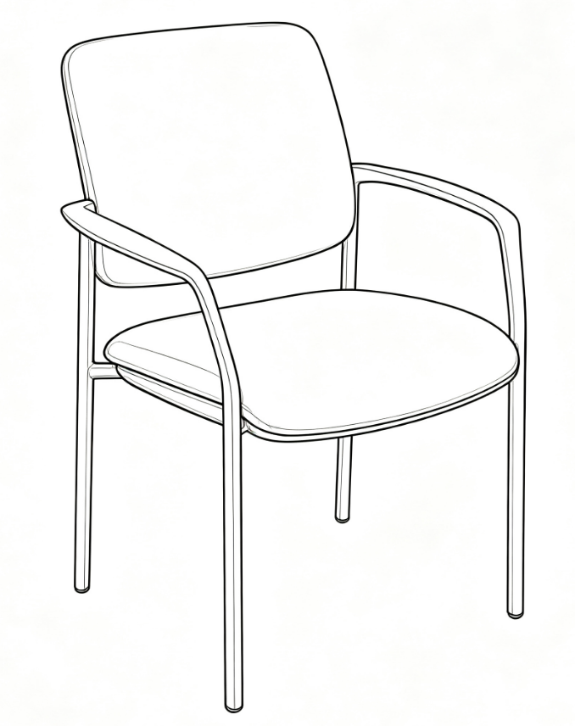
2 | 带轮研讨桌 | 1、规格：1200W*520D*750H mm（±5mm）  2、桌面：采用≥25mm厚E0级三聚氰胺双饰面人造板，PVC封边，封边条厚度≥1.5mm，经全自动封边机高温热熔胶封边，粘合牢固，防水性能好。  3、挡板：金属挡板，采用≥0.8mm厚冷轧钢板，表面经脱脂、除油、去锈、酸洗、磷化、钝化、清洗等工序前处理后静电喷涂，涂层厚度≥0.03mm。  4、桌架：金属桌架，采用≥1.5mm厚冷轧钢管，表面静电喷涂处理，脚轮连接处加固处理。  5、脚轮：采用尼龙万向脚轮，带锁定装置。  6、五金件：均经过酸洗、磷洗等防锈处理。 | 24张 | 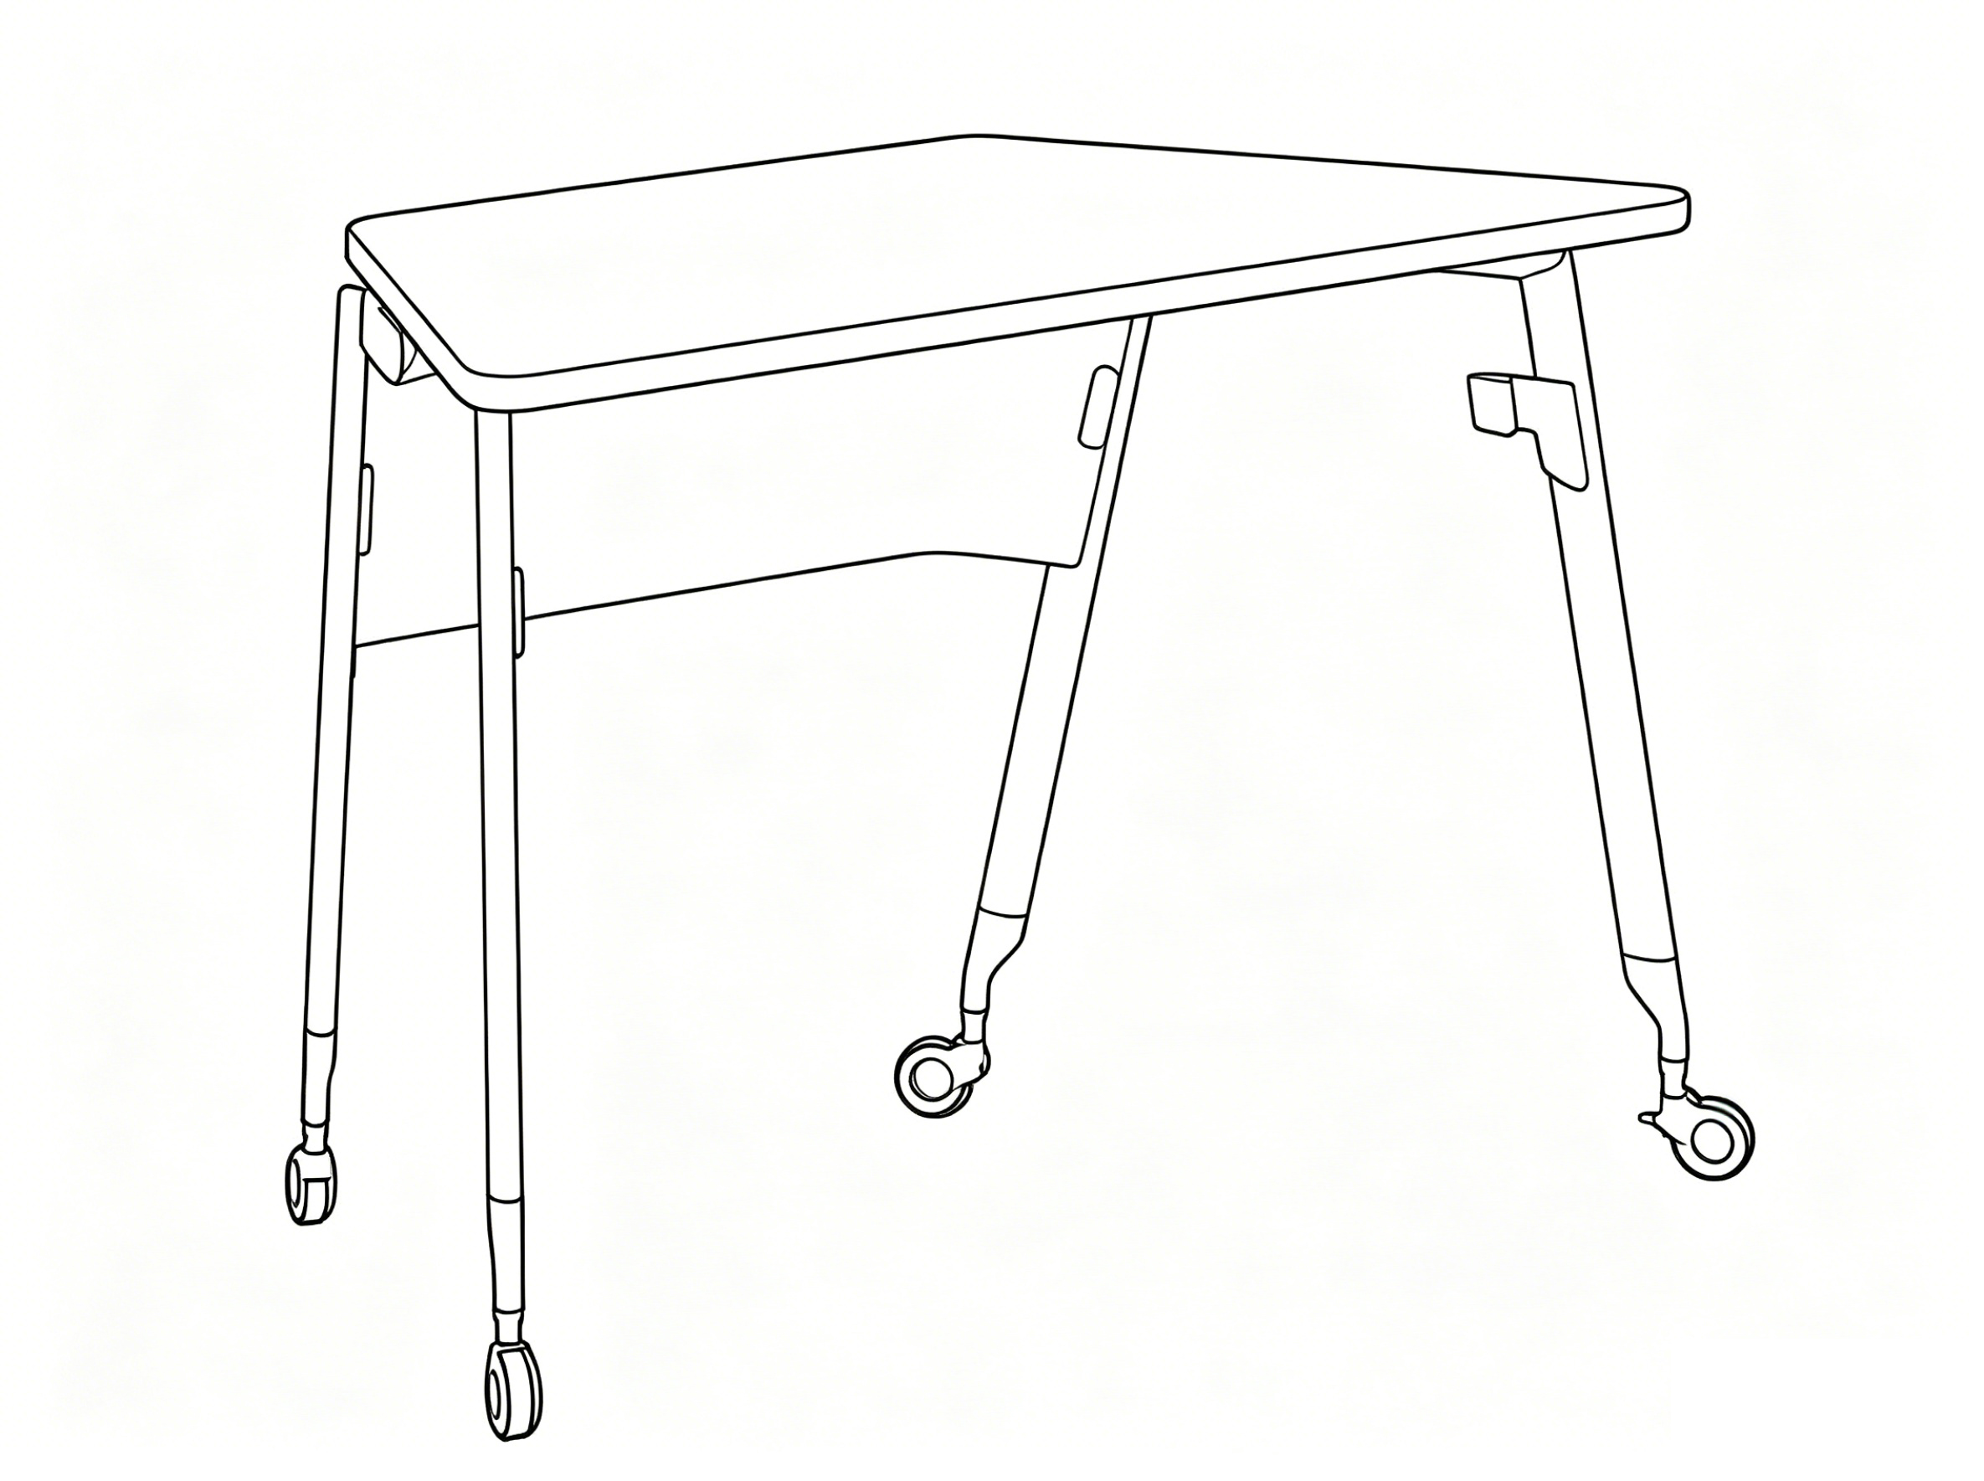
3 | 万向轮洽谈椅 | 1、规格：≥530W*565D*845H mm  2、座垫面料：100% 涤纶。  3、海棉：采用高密度聚氨酯裁切海绵，密度≥35kg/m³。  4、塑料件：主体塑料件采用尼龙加玻璃纤维（PA+GF）改性材料。  5、椅架：采用≥1.5mm厚冷轧钢管，表面经酸洗、磷化、静电喷涂处理。  6、脚轮：采用尼龙万向脚轮。 | 24把 | 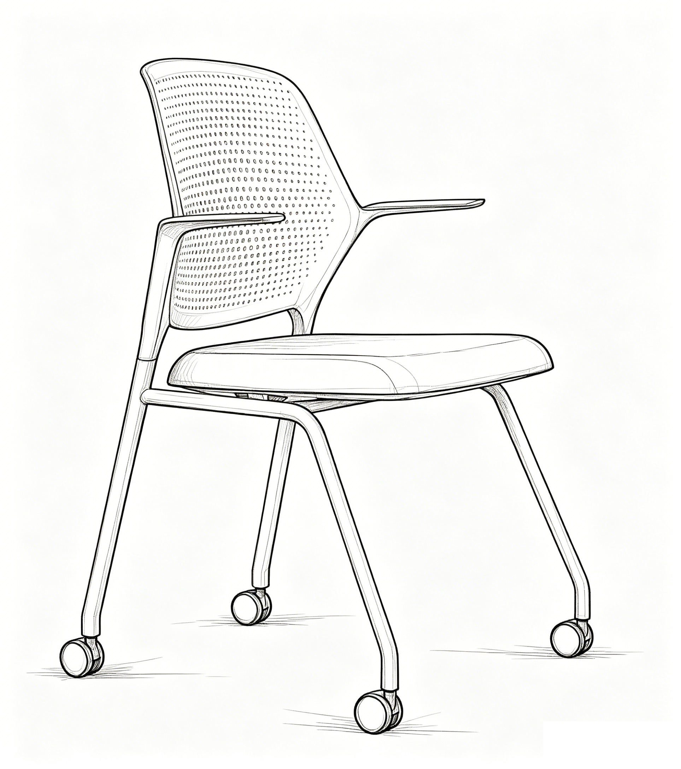
4 | 书架（1） | 1、规格：2356L*550D*2000H mm （±10mm）（1/4圆弧形）  2、结构：采用冷轧钢板，立柱、底框板厚≥2.0mm，层板≥0.8mm，侧板≥0.8mm，顶板≥1.0mm，挂板≥1.0mm。  3、表面处理：采用环氧树脂粉末静电喷涂处理，经脱脂、除油、去锈、酸洗、磷化、清洗等前处理工序，涂层厚度≥0.03mm。  4、层板挂臂：采用≥2.0mm厚钢板折弯成型，带限位功能。  5、木饰面板：层板及顶板采用E0级环保三聚氰胺双饰面人造板，PVC封边。  6、整体要求：符合GB/T13667.1-2015《钢制书架》标准。 | 6件 | 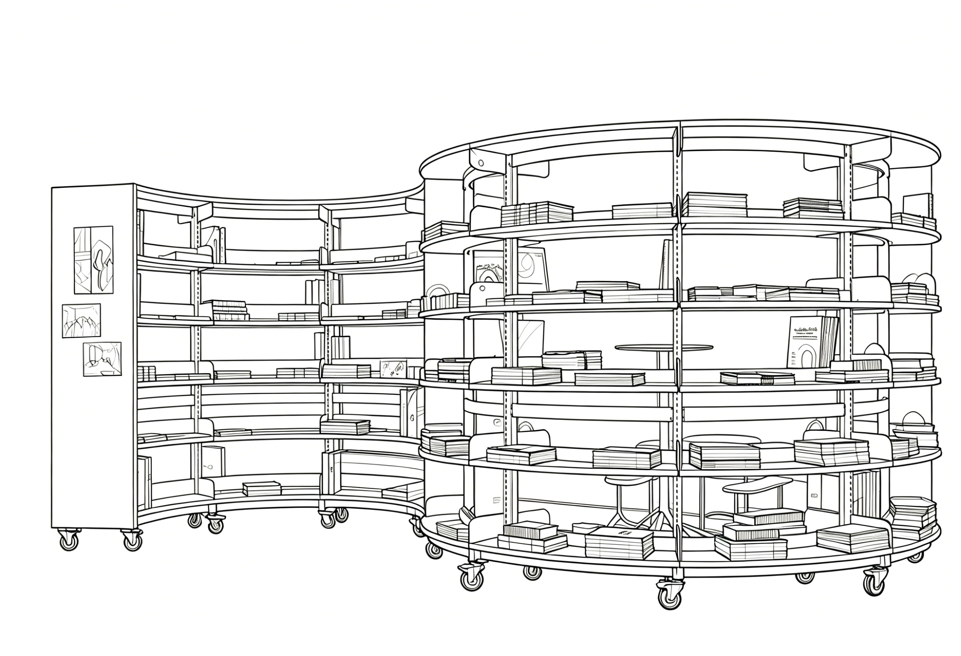
5 | 展架（1） | 1、规格：1150W*450D*1860H mm（±5mm）  2、框架：采用D型60×30×1.5mm冷拔钢管，表面经脱脂、除油、去锈、酸洗、磷化、静电喷涂处理。  3、横梁：采用50×30×1.5mm冷拔钢管，表面静电喷涂处理。  4、层板及背板：采用E0级环保三聚氰胺双饰面人造板，背板厚度≥18mm,层板厚度≥25mm，PVC封边，封边牢固，不脱落，背板为18mm厚板材+白板饰面。  5、层板挂臂：采用2.0mm厚钢板折弯成型，带限位功能，层板上下可调。  6、脚架：钢制脚架，配Φ50mm尼龙万向脚轮（带制动装置）。 | 3件 | 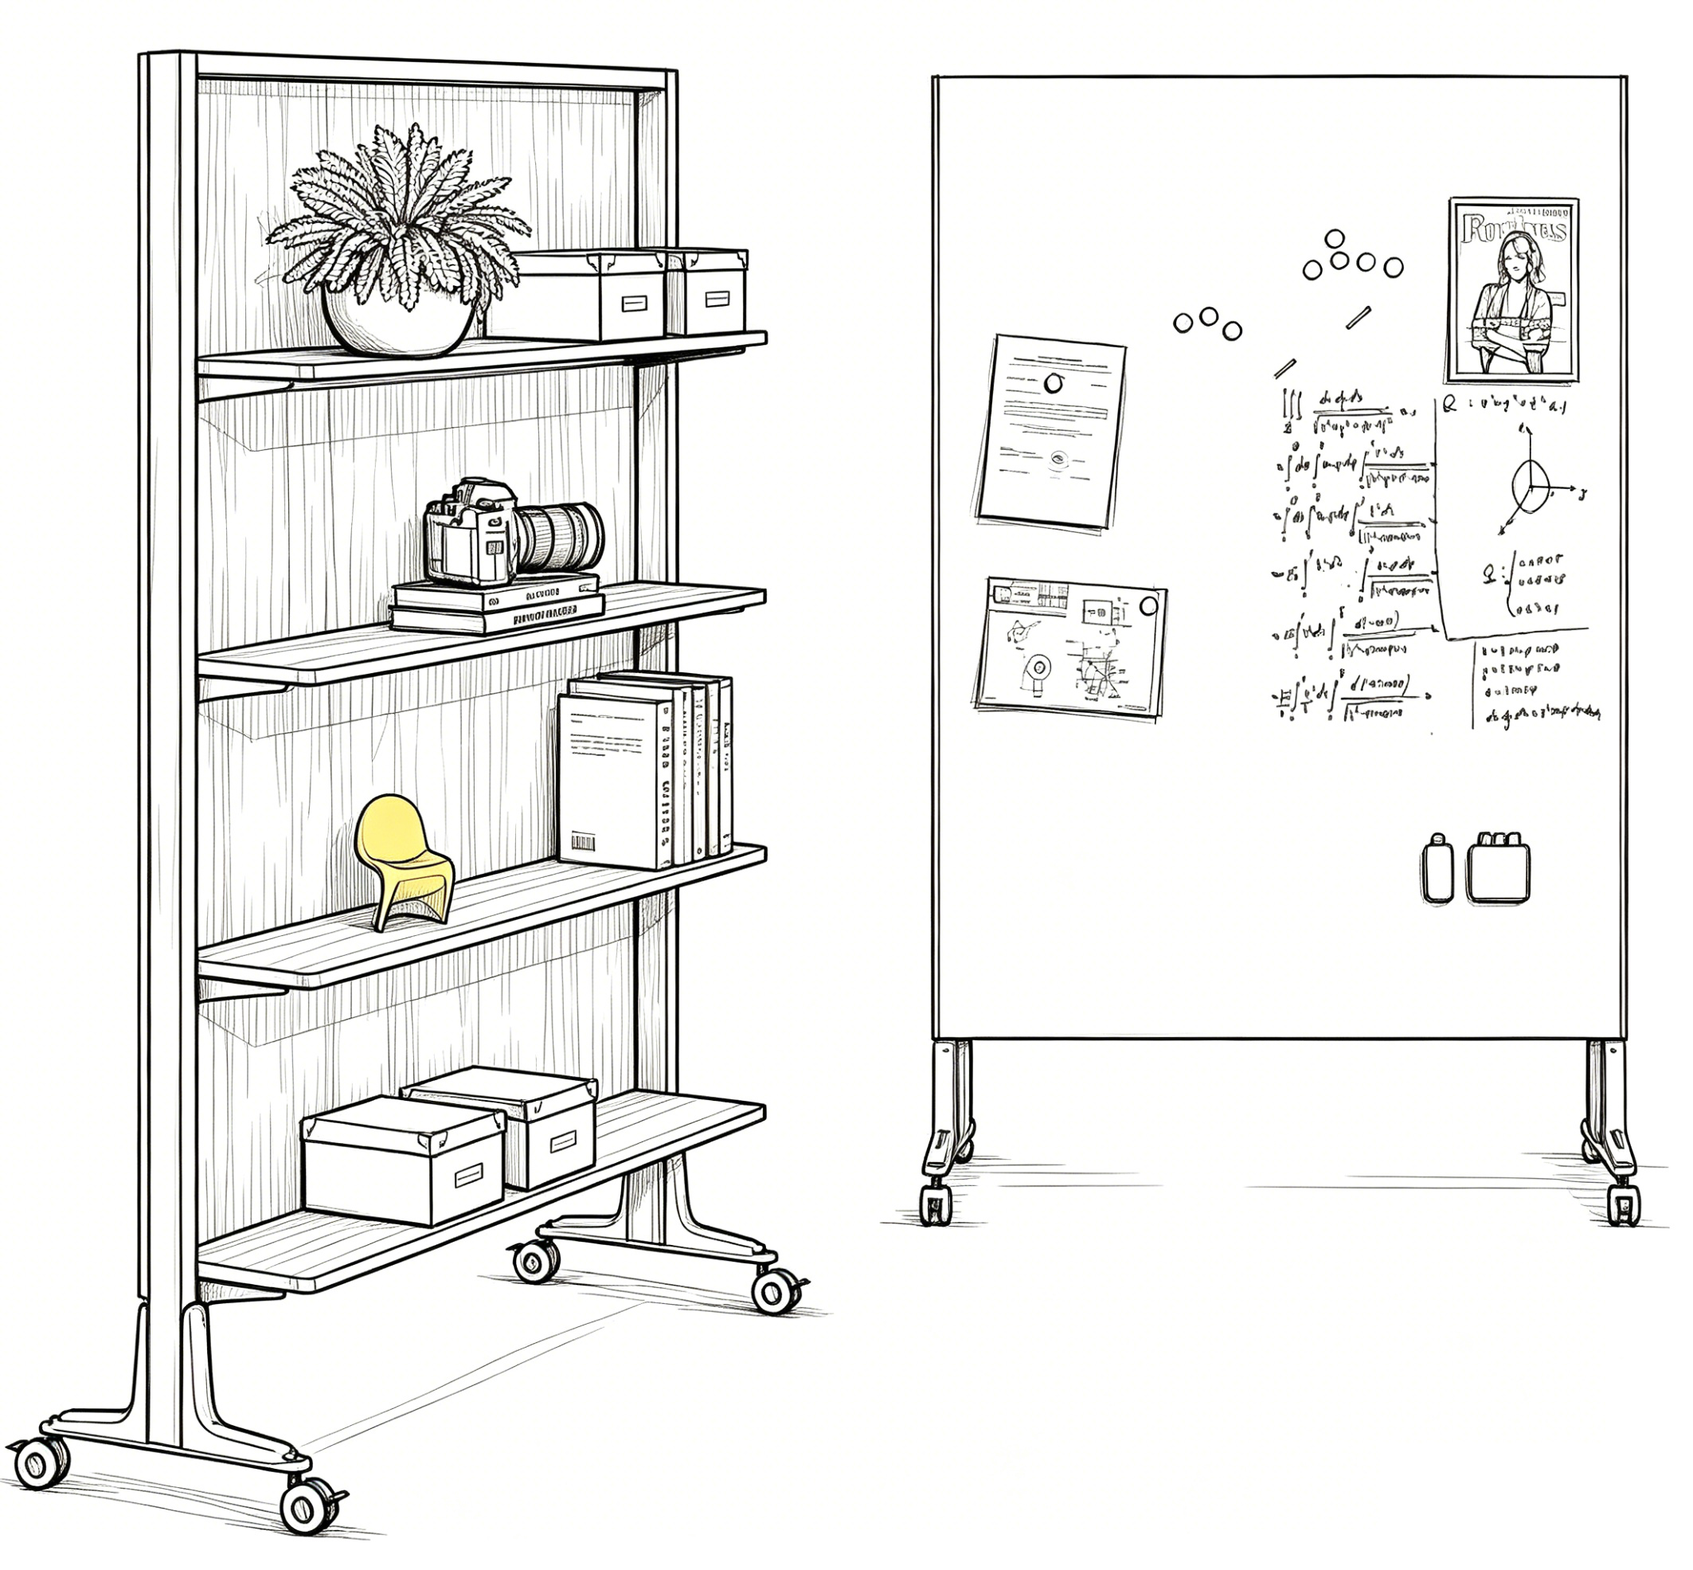
6 | 展架（2） | 1、规格：1630W*500D*1840H mm（±5mm）  2、内框：采用40×40×2.0mm方钢管，表面经脱脂、除油、去锈、酸洗、磷化、静电喷涂处理，涂层厚度≥0.03mm。  3、外框：采用E0级三聚氰胺板，PVC封边，经防潮、防虫、防腐化学处理，板材厚度≥18mm。  4、层板：采用E0级三聚氰胺板，PVC封边，经防潮、防虫、防腐化学处理，板材厚度≥25mm。  5、脚架：采用30×60×2.0mm矩形钢管，表面静电喷涂处理。  6、滚轮：配置有制动/无制动丝头滚轮各2个，深灰色包边TPU材质，灰白色边盖。 | 1件 | 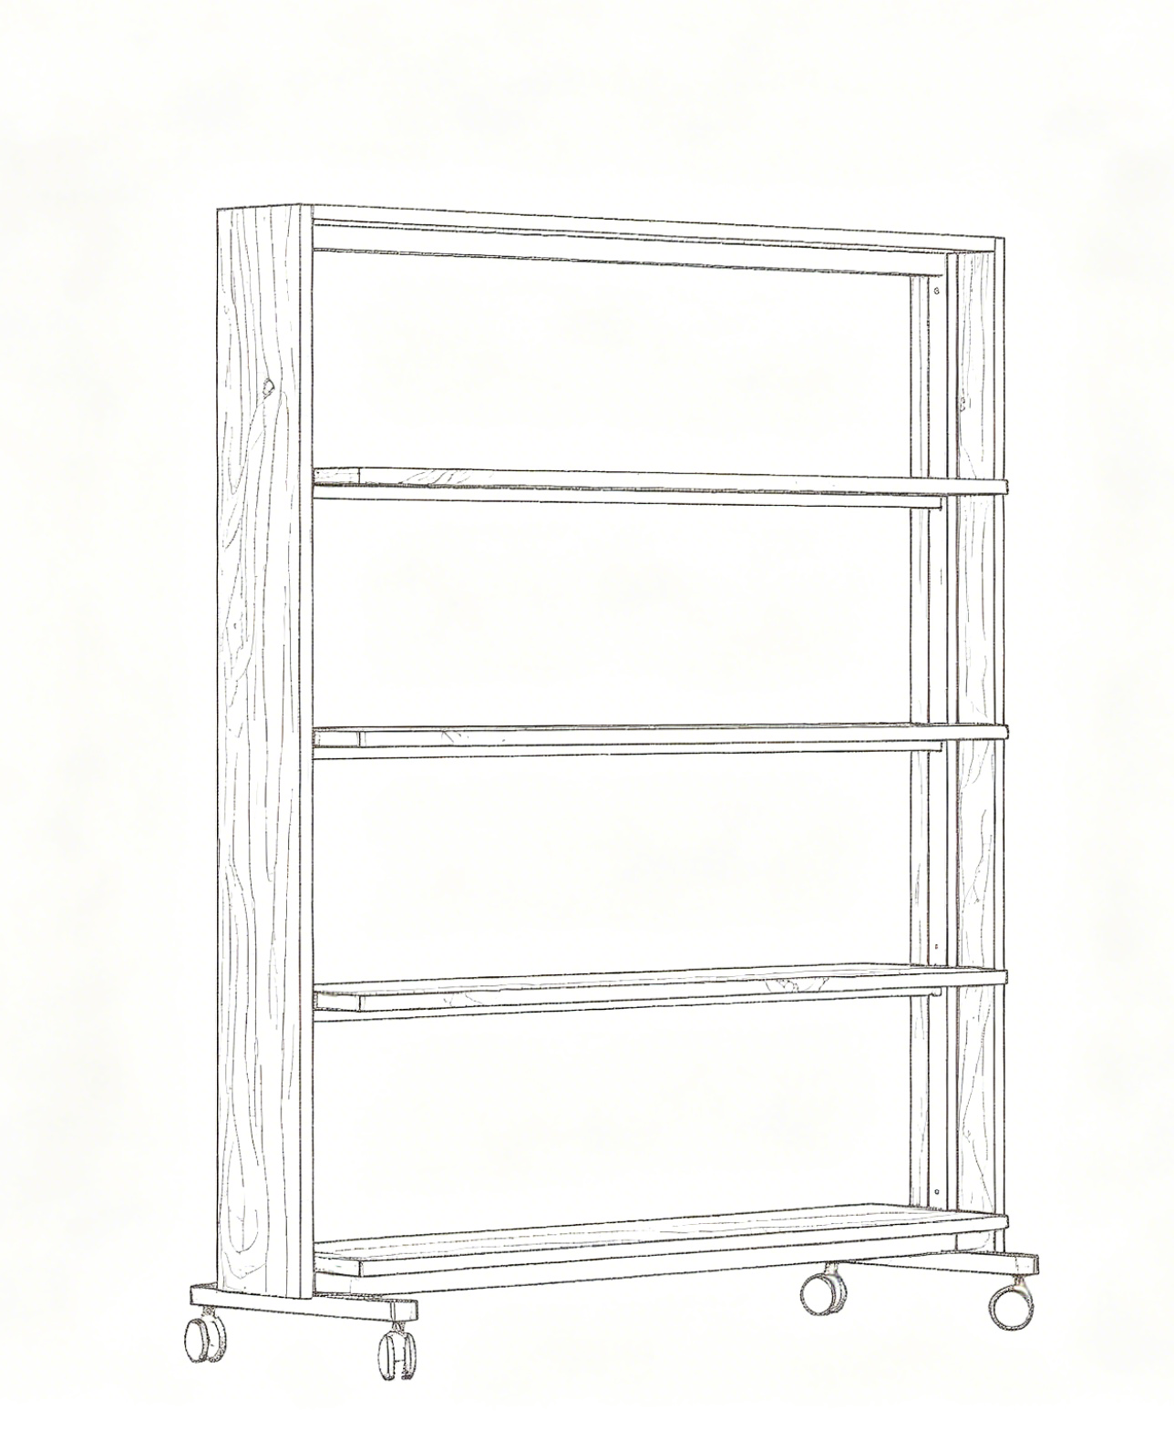
7 | 屏风 | 1、规格：2040W*460D*1720H mm（±5mm）；每组含 2 件屏风，每件屏风规格：1020W*460D*1720H mm。  2、屏风表面：100% 涤纶。  3、内部框架：采用≥Φ16mm冷轧钢管，壁厚≥1.5mm，表面静电喷涂处理。  5、填充物：采用高密度环保海绵填充，密度≥35kg/m³。  6、脚轮：采用Φ60mm尼龙带脚刹万向轮，插接结构。  7、脚架：采用≥6mm厚钢板制作，表面黑色磨砂哑光处理。 | 1组 | 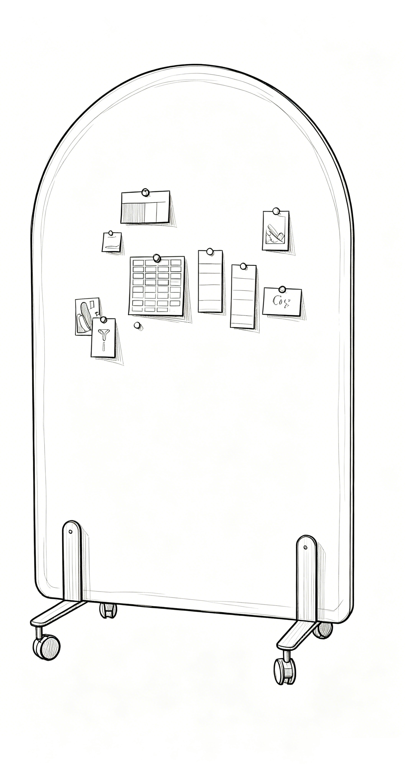
8 | 阅览桌 | 1、规格：Φ800*725H mm（±5mm）  2、桌面：采用E0级三聚氰胺板，PVC封边，经防潮、防虫、防腐化学处理，厚度≥25mm。  3、桌架：采用铝合金压铸成型脚架，表面阳极氧化处理，中立柱为不锈钢车件。 | 1张 | 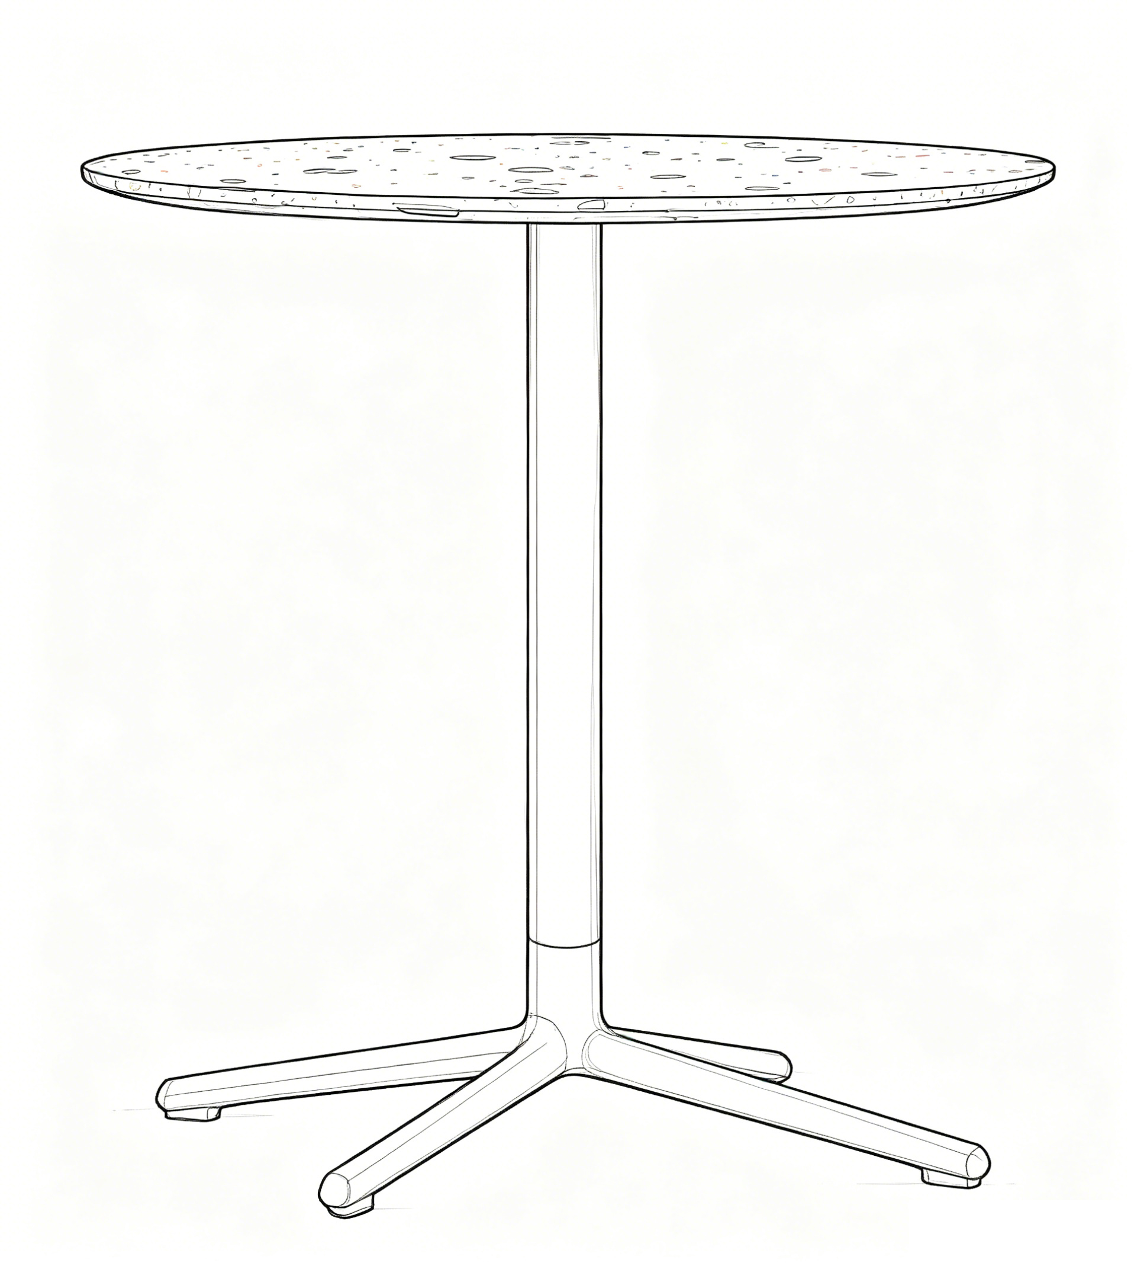
9 | 阅览椅 | 1、规格：≥715W*650D*750H mm  2、面料：采用真皮面料，无异味。  3、曲木板：采用≥12mm厚桦木单板高频热压弯曲成型，模具一体成型，含水率控制在8%-12%。  4、框架：整体框架采用白蜡木实木，榫卯结构连接，经干燥、防虫、防腐处理，木材含水率符合标准要求，无裂纹、树节、虫洞等。  5、海绵：采用高弹切割海绵，座垫密度≥45kg/m³。  6、油漆：采用环保水性漆，开放式喷漆工艺，经三底三面工艺处理，漆面平整光滑，无颗粒、气泡。  7、整体要求：符合GB/T3324-2024《木家具通用技术条件》标准。 | 2张 | 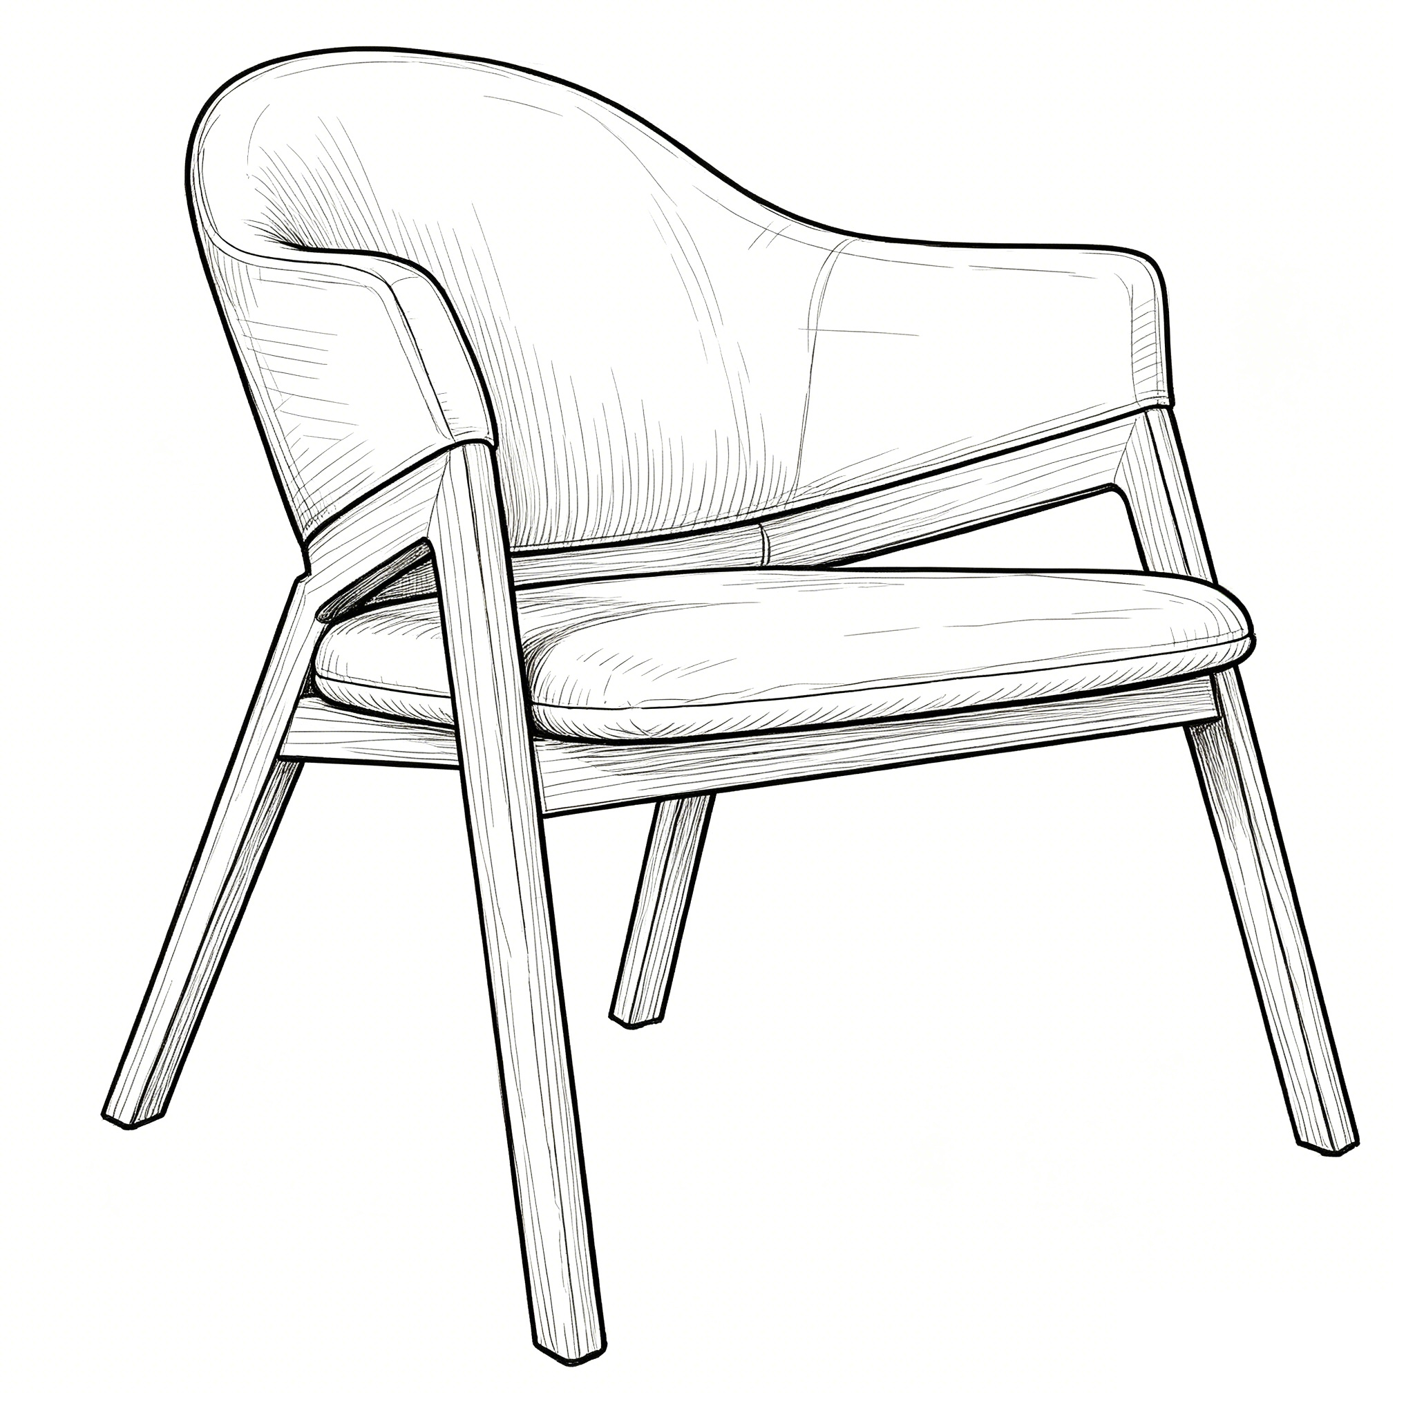
10 | 书架（2） | 1、规格：510W*510D*1810H mm（±5mm）  2、主材：采用橡胶木实木，经干燥处理，木材含水率控制在8%-12%，经防虫、防腐处理，无裂纹、树节、缺口、虫洞等。  3、层板：采用E0级实木多层板，厚度≥15mm，承重能力强。  4、油漆：采用环保水性漆，开放式喷漆工艺，经三底二面工艺处理，漆面透明度高，色泽均匀，木纹清晰。  5、配件：配置小黑板（可书写擦除）、软木板（可钉图钉）。  6、底座：配置直径≥600mm圆形底盘，配重型转盘轴承。 | 1件 | 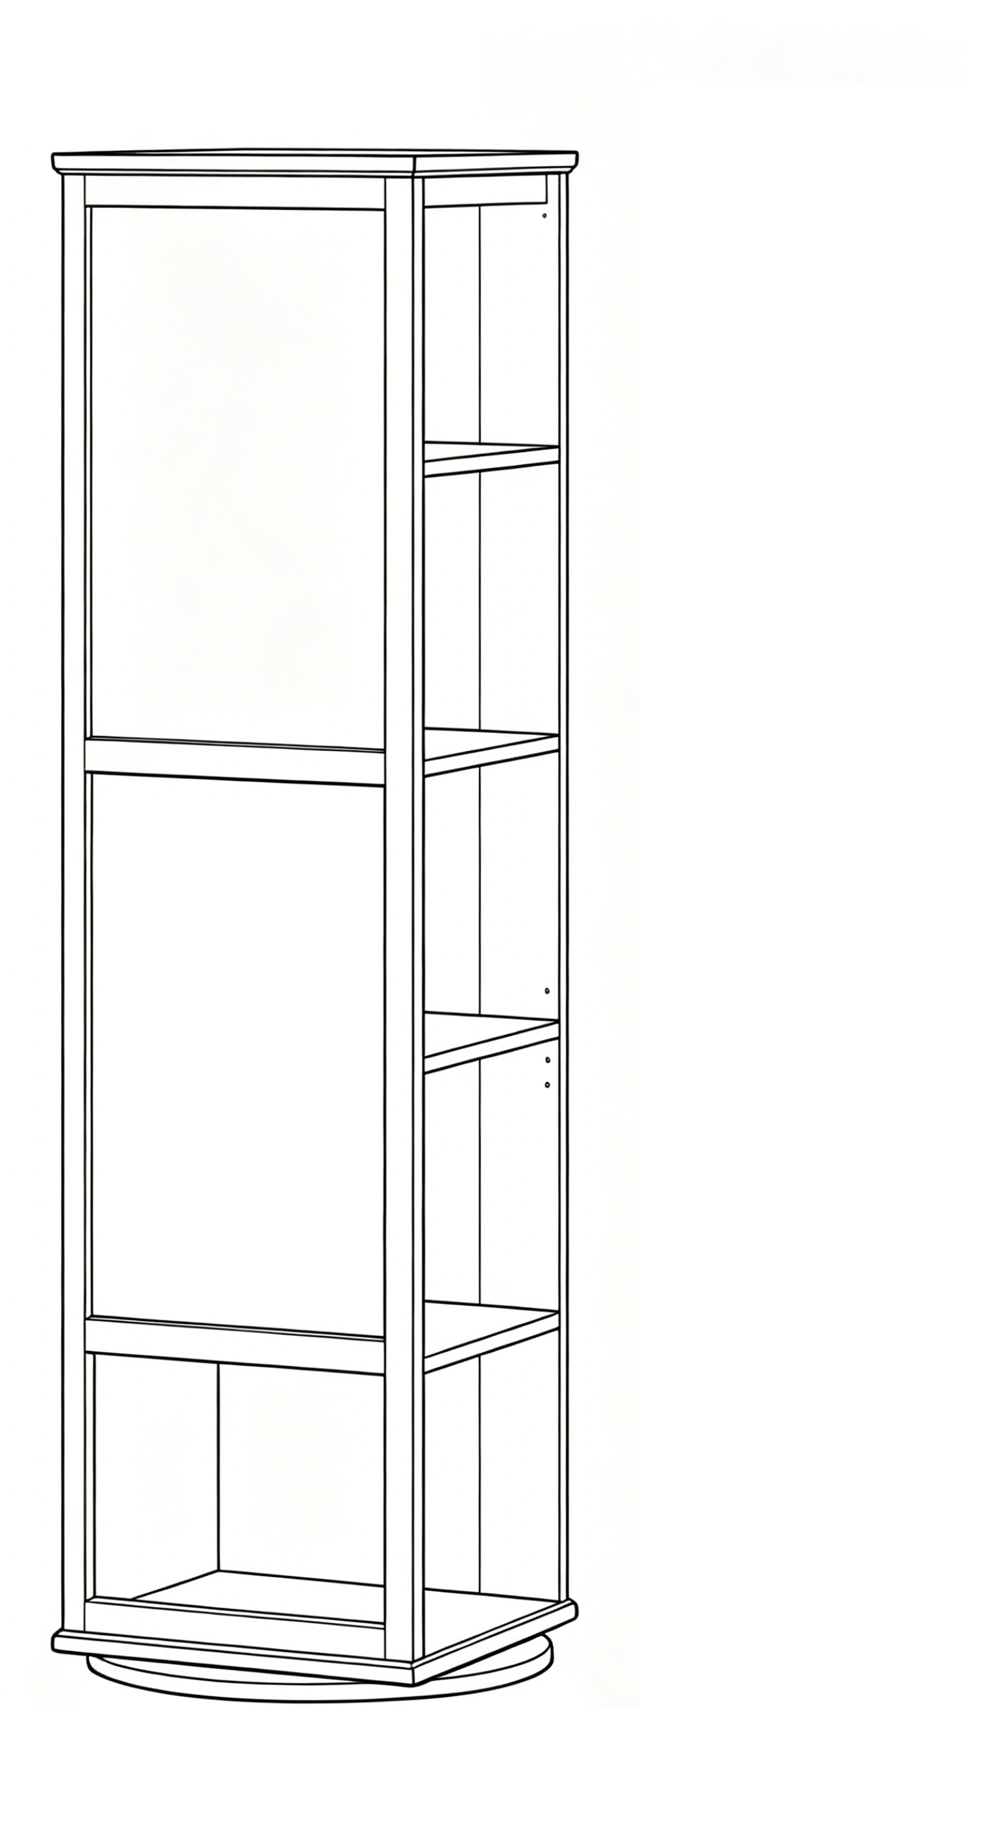
备注：（1）本项目技术功能要求中出现的所有名词（除国家标准、行业标准、国家行政机关制订的规范性文件已规定的之外），仅表示采购人对功能的需求，不代表该功能的名称被指定；（2）本项目核心产品为：学习椅（3）开标现场需要提供样品。

